Технології розробки, верифікації та експлуатації ІС МІНІСТЕРСТВО ОСВІТИ І НАУКИ УКРАЇНИ

ЧЕРНІВЕЦЬКИЙ НАЦІОНАЛЬНИЙ УНІВЕРСИТЕТ

ІМЕНІ ЮРІЯ ФЕДЬКОВИЧА

Навчально-науковий інститут фізико-технічних та комп’ютерних наук
Кафедра комп’ютерних програмного забезпечення комп’ютерних систем

ЗВІТ
про виконання лабораторної роботи №1
з дисципліни
«Методи й засоби інтелектуальної обробки сигналів»
на тему: «Аналіз і обробка цифрових зображень»

Виконав
студент 5-го курсу
544 групи
Дем’янишин Денис Володимирович

Чернівці, 2026
Мета роботи: Одержання основних навичок роботи із зображеннями, вивчення методів представлення, аналізу та базової обробки цифрових зображень (інверсія, контрастування, побудова гістограм).

1. Теоретичні відомості
Цифрове зображення можна визначити як двовимірну функцію f(x,y), де x і y — просторові координати, а значення функції в будь-якій точці — інтенсивність або рівень сірого. В пам'яті комп'ютера таке зображення представляється у вигляді двовимірного масиву (матриці) розміром M х N, де кожен елемент відповідає одному пікселю.
В ході роботи розглядаються наступні методи обробки:
- Побудова гістограми: Гістограма яскравостей відображає частоту появи тих чи інших рівнів інтенсивності на зображенні.
- Інвертування (Негатив): Операція, що дозволяє змінити значення яскравостей на протилежні, забезпечуючи перехід від світлих тонів до темних і навпаки.
- Лінійне контрастування: Процедура поліпшення узгодження динамічного діапазону зображення та пристрою відображення шляхом "розтягування" рівнів яскравості на повний діапазон (зазвичай 0…255 для 8-бітових даних).

2. Опис структури рішення
Для виконання роботи було використано середовище Jupyter Notebook та мову програмування Python із бібліотекою OpenCV (у headless-конфігурації для серверних систем).
Рішення включає такі етапи:
- Зчитування вхідного файлу у градаціях сірого.
- Обчислення статистичних характеристик (гістограми).
- Програмна реалізація алгоритмів поелементного перетворення.
- Візуалізація результатів за допомогою бібліотеки Matplotlib.

3. Результати роботи та їх аналіз
При виконанні лабораторної роботи було розроблено скрипт на мові Python, що реалізує базові операції обробки зображень. В якості вхідних даних використано тестове зображення satir.jpg.
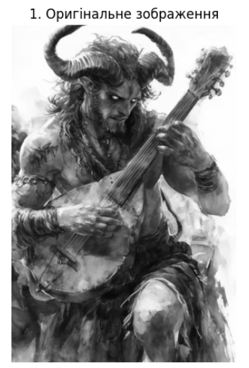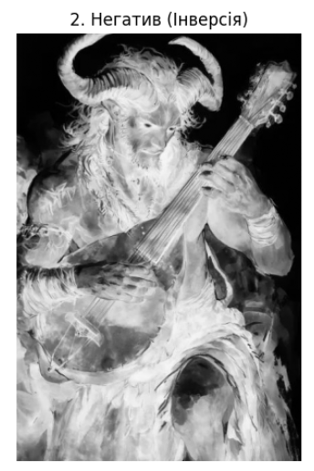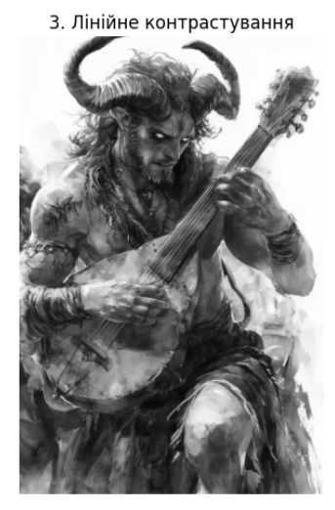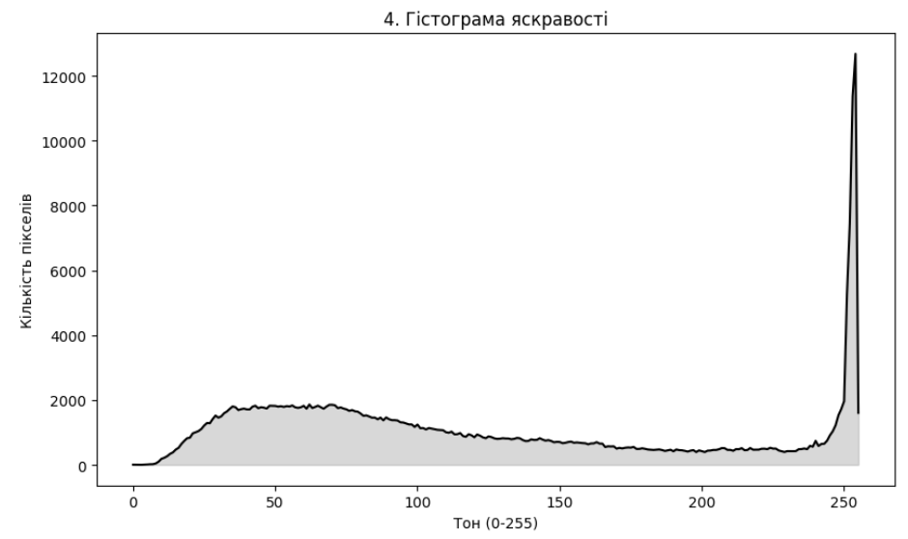
Рис. 1. Етапи обробки зображення та аналіз гістограми.
Аналіз отриманих результатів:
- Оригінальне зображення: Має збалансований розподіл інтенсивностей, проте спостерігається дефіцит значень у крайніх областях динамічного діапазону.
- Результат інверсії: Демонструє повну зміну тональності (негатив). Операція дозволяє візуально акцентувати увагу на деталях, що раніше знаходилися у глибоких тінях.
- Лінійне контрастування: Завдяки нормалізації масиву значень пікселів до повного діапазону [0, 255], зображення стало більш насиченим, зросла чіткість дрібних деталей та меж об'єктів.
- Гістограма: Графік підтверджує, що більшість пікселів зосереджена в середній частині спектра, що свідчить про відсутність значних пересвітів або занадто темних зон у вихідному файлі.

4. Висновки
У ході виконання лабораторної роботи №1 було опановано інструментарій бібліотеки OpenCV для мови програмування Python. Було практично реалізовано методи зчитування цифрових зображень, проведено їх перетворення у напівтоновий формат та виконано поелементні операції над матрицею інтенсивностей. Експериментально підтверджено ефективність лінійного контрастування для покращення візуальної якості зображення та опановано методику статистичного аналізу розподілу яскравостей за допомогою гістограм.

5. Контрольні запитання для захисту
- Яким чином зображення представляється в пам'яті ЕОМ при використанні OpenCV?
Зображення представляється у вигляді об'єкта numpy.ndarray — двовимірної матриці (для напівтонових зображень), де кожен елемент типу uint8 містить значення яскравості від 0 до 255.
- Яка математична операція лежить в основі отримання негатива?
Операція інвертування, що реалізується як віднімання поточного значення пікселя r від максимального можливого значення інтенсивності L-1 (у нашому випадку: 255 - r).
- Для чого використовується гістограма зображення?
Гістограма дозволяє оцінити динамічний діапазон зображення, виявити дефекти експозиції (пересвіти або занадто темні ділянки) та прийняти рішення про необхідність контрастування.
- В чому полягає суть лінійного контрастування?
Це лінійне відображення вихідного діапазону яскравостей [f_min, f_max] у цільовий діапазон [g_min, g_max] (зазвичай [0, 255]). Це дозволяє максимально ефективно використовувати розрядність монітора для відображення деталей.

